K E R K B L A D

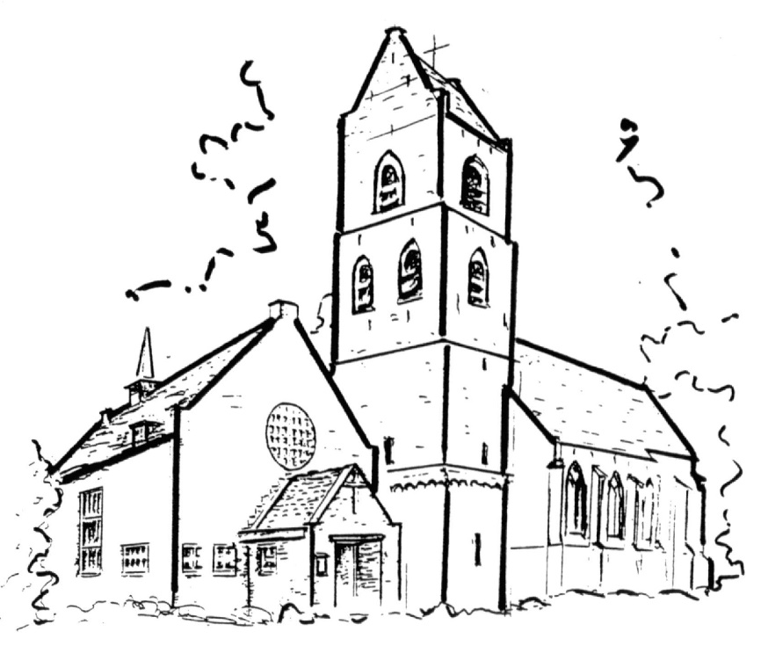

CONTACTBLAD

Protestantse Gemeente in wording

Vledder – Nijensleek en omstreken

**15e jaargang / nr. 3 / april 2019**

Kerkgebouwen: Johannes de Doperkerk (De Dorpskerk),

Lesturgeonplein 4, 8381 BX Vledder

De Streekkerk,

Hoofdweg 59, 8383 ED Nijensleek, tel. 0521-381573

Dependance: De Gerf, De Hoek 8,

8381 BL Vledder, tel. 0521-381858

Predikant: Ds. Marianne Gaastra

Kattenwinkelweg 26, 8015 PW Zwolle

tel. 06-23404616

tel. 0529-497750

e-mail: mariannegaastra@gmail.com

Redactieadres Peter van Suijlekom, Wildwal 3,

Kerkblad: 8381 AV Vledder, tel. 0521-380746

e-mail: kerkbladvleddernijensleekeo@gmail.com

Bezorging Frieda Walpot, Haking 10,

Kerkblad: 8381 DC Vledder, tel. 0521-380027

e-mail: jenfwalpot@ziggo.nl

Website: www.kerknetvledder.nl

***VAN DE REDACTIE***

De redactie behoudt zich het recht voor artikelen aan te passen, in te korten, niet te plaatsen of aan te houden tot een volgende uitgave.

De redactie bestaat uit Dineke Boevee (t. 0521-382866), Nico Dirkzwager (t. 0521-380981) en Peter van Suijlekom, tevens lay-out (t. 0521-380746).

Kopij inleveren bij het redactieadres (zie hierboven), bij voorkeur via e-mail (bijlagen s.v.p. in Word). Uw e-mail wordt altijd beantwoord.

**Inleverdatum kopij voor het meinummer:**

**uiterlijk op maandag 22 april 12.00 uur (let op: Tweede Paasdag)**

Het Kerkblad wordt uiterlijk zaterdag 4 mei bij u bezorgd.

Inleverdatum voor het juninummer: 20 mei 2019.

***PASEN***



Pasen is het diep menselijk

verlangen om uit te breken

uit alles wat je gevangen houdt:

je onmacht, onzekerheid, angst.

Het is geloven

dat het leven sterker is dan de dood.

Er kunnen momenten zijn

dat je je echt alleen voelt,

dat niemand om je geeft.

Hoe langer dat gevoel duurt,

hoe minder je echt leeft.

De bloesem van je leven verwaait,

alles verliest zijn kleur en warmte.

Je vertrouwen in anderen is zoek,

je ziet zelfs de goede bedoelingen niet meer.

Dat gevoel van:

wat je ook doet om gelukkig te zijn,



het haalt allemaal zo weinig uit.

En dan plotseling is er iemand

die tegen je zegt:

Waarom zit je hier

in mekaar gedoken

gebogen over jezelf?

Dat is het moment van de verrijzenis.

Je geeft je diepste verlangen een kans:

misschien kan het toch anders.

Luister naar de mens

die je hart verwarmt,

die je doet geloven

dat je toch iets betekent,

al moet je met pijn

en vragen verder gaan.

Misschien is dat het moment

van her-kenning.

Brandde mijn hart niet in mij

toen Hij met me sprak?...

(uit: ‘**j**e kunt niet zonder de **a**nder’ van Erik Stynen)

***KERKDIENSTEN***

|  |  |  |  |
| --- | --- | --- | --- |
|  | **Dorpskerk Vledder** | **Streekkerk Nijensleek** | |
| 7 april  10.00 uur  *5e zondag*  *40dagentijd* | Geen dienst | Ds. H. Procee (Vledder)  1e collecte: Zuidoost Afrika  2e collecte: kerk (onderhoud)  Uitgang: bloemengroet |
|  |  | COFEECUP | |
| 10 april  **19.00 uur** | Vesper | Geen dienst |
|  |  |  |
| 14 april  10.00 uur  *Palmpasen* | Ds. M. Gaastra  1e collecte: jeugdwerk JOP  COFEECUP  2e collecte: kerk  Uitgang: kerkgebouw | Geen dienst |
|  |  |  |
| 17 april  **19.00 uur** | Vesper | Geen dienst |
|  |  |  |
| 18 april  **19.30 uur**  *Witte*  *Donderdag* | Ds. M. Gaastra, *Avondmaal*  Avondmaalscollecte: Soedan  Uitgang: schaal CvK | Geen dienst |
|  |  |  |
| 19 april  **19.30 uur**  *Goede*  *Vrijdag* | Marcuspassie  Uitgang: schaal CvK | Ds. M. Gaastra  1e collecte: diaconie  2e collecte: kerk  Uitgang: bloemengroet |
|  |  |  |
| 20 april  **21.30 uur**  *Stille*  *Zaterdag* | Ds. M. Gaastra,  *Paaswake, Doop*  Uitgang: schaal CvK | Geen dienst |
|  |  |  |
| 21 april  10.00 uur  *Pasen* | Ds. M. Gaastra  1e collecte: KiA zending  2e collecte: kerk  Uitgang: Dorpskerkkoor | Ds. H. Procee (Vledder)  1e collecte: KiA zending  2e collecte: kerk  Uitgang: bloemengroet |
|  |  |  |

|  |  |  |  |
| --- | --- | --- | --- |
|  | **Dorpskerk Vledder** | **Streekkerk Nijensleek** | |
| 28 april  10.00 uur | Ds. H. Procee (Vledder)  1e collecte: MAF  COFEECUP  2e collecte: kerk  Uitgang: De Gerf | Ds. G. Venhuizen  (Nijensleek)  1e collecte: diaconie  2e collecte: kerk (orgel)  Uitgang: bloemengroet |
|  |  |  |
| 4 mei  **19.00 uur** | Dodenherdenking | Geen dienst |
|  |  |  |
| 5 mei  10.00 uur | Geen dienst | Ds. H. Procee (Vledder),  *Avondmaal*  1e collecte: voedselbank  2e collecte: kerk (orgel)  Uitgang: bloemengroet |
|  |  |  |

***CORRECTIE DATA GEMEENTEAVONDEN***

In het vorige kerkblad stonden beide Gemeenteavonden aangekondigd:

3 april in de kerk te Nijensleek (aanvang 19.30 uur) en 10 april in De Gerf te Vledder (**aanvang 19.45 uur (!)**).

Dit zijn de correcte data. Op het inlegvel waren deze data bij vergissing omgedraaid.

De wijziging in het aanvangstijdstip van de Gemeenteavond te Vledder houdt verband met de vesperdienst welke om 19.00 uur begint.

U bent van harte uitgenodigd.

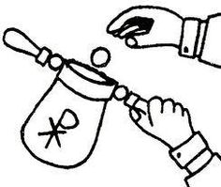

Gré Kerssies en Bram Schreuder

***DIACONALE COLLECTES APRIL 2019***

***Zondag 7 April****: collecte Zuidelijk Afrika (gezamenlijke dienst in Nijensleek)*

Op dit moment voltrekt zich in Zuidelijk Afrika een enorme humanitaire ramp. De cycloon Idai zorgde in grote delen van Mozambique, Malawi en Zimbabwe voor een enorme ravage. Volgens het Wereldvoedselprogramma van de VN zou de cycloon, die het zuidoosten van Afrika trof, kunnen uitgroeien tot de grootste aan het weer gerelateerde natuurramp op het zuidelijk halfrond ooit. Zeker **drie miljoen mensen** zijn getroffen, meer dan 500.000 mensen zijn dakloos geraakt. **Uw steun is heel hard nodig!**

Kerk in Actie is gestart met hulpverlening. Samen met het wereldwijde netwerk ACT (Acting Churches Together) bieden lokale kerken en christelijke organisaties hulp in het getroffen gebied. Samen werken ze aan het leveren van voedsel, onderdak, kleding, water, gezondheidszorg, sanitaire voorzieningen, hygiëne en psychosociale ondersteunende diensten. Ze zijn ook gericht op de specifieke behoeften van kwetsbare groepen, zoals kinderen, vrouwen, mensen met een handicap en ouderen.

De natuurramp treft de landen vlak voor de belangrijkste oogst van het jaar. Mensen leven hier vooral van zelfvoorzienende landbouw. Dit betekent dat er een groot voedseltekort ontstaat. Zonder hulp zullen miljoenen mensen de komende maanden honger lijden.

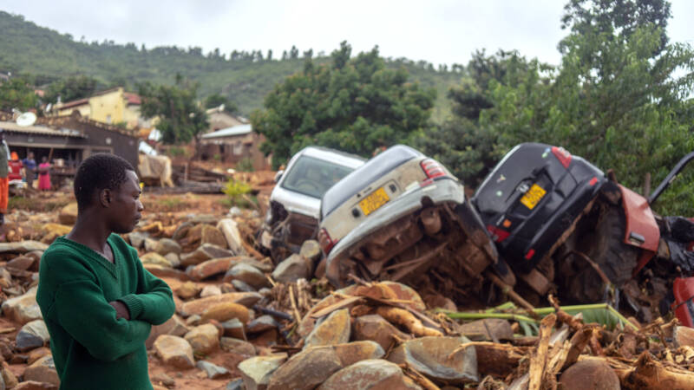

U kunt ook uw bijdrage overmaken op rekening NL89 ABNA 0457 457 457 t.n.v. Kerk in Actie, o.v.v. ‘Noodhulp cycloon Idai’.

***Palmzondag 14 april****: 40dagentijdcollecte Kerk in Actie - Jeugdwerk JOP (gezamenlijke dienst in Vledder)*

**Jongeren doorleven het paasverhaal.**

Veel christelijke jongeren hebben het paasverhaal vaak gehoord. Komt de boodschap van Pasen bij hen nog wel over?

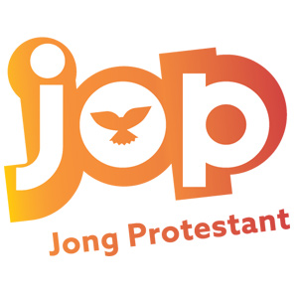

JOP, Jong Protestant, ontwikkelde een nieuw spel voor kerkelijke jongeren. In dit spel kruipen de jongeren een nacht lang in huid van een hoofdpersoon van het paasverhaal. Zij krijgen te maken met emoties als achterdocht, eenzaamheid, vermoeidheid en troost. Het doel van JOP is om jongeren met dit spel bij de kerk te blijven betrekken.

***Witte Donderdag 18 april****: Avondmaalscollecte Soedan (gezamenlijke dienst in Vledder)*

De opbrengst van de Avondmaalscollecte is bestemd voor: **South Sudan medical relief**. Dit is het project van Jil Seaman, Sjoukje de Wit en de lokale staf in Old Fangak.

***Zondag 21 april Eerste Paasdag****: collecte Kerk in Actie (zending)*

*(in Nijensleek en Vledder)*

**“Versterk de kerk in Pakistan”.**

Veel christenen in Pakistan voelen zich kwetsbaar en onzeker.

Zij vormen een minderheid en behoren tot de laagste klasse, de armste bevolkingsgroepen. Veel christenen hebben bovendien weinig kennis van het christelijk geloof. Kerk in Actie bouwt samen met lokale kerken aan een sterke kerk in Pakistan.

Studenten en voorgangers kunnen, onder meer via internet, cursussen en trainingen volgen over discipelschap en theologie. Zij zijn het toekomstige kader van de kerk en staan dankzij deze training sterker in hun geloof.

***Zondag 28 april****: collecte bestemd voor MAF (in Vledder)*

Mission Aviation Fellowship (MAF) is een christelijke zendingsorganisatie die als belangrijkste doel heeft om transport te bieden aan zendelingen in moeilijk bereikbare gebieden. MAF vliegt wereldwijd met meer dan 130 vliegtuigen in 29 landen van de armste landen, waaronder Indonesië, Mongolië, Madagaskar en Papoea-Nieuw-Guinea. Zij vervoeren (goederen voor) zendelingen, maar voeren ook medische noodvluchten uit en in geval van (natuur)rampen verzorgen zij hulp aan overheden en NGO’s. MAF maakt met haar vliegtuigen geïsoleerde gebieden bereikbaar voor hulp.



Wij bevelen deze collectes van harte bij u aan.

Namens de gezamenlijke diaconieën, Sjoukje de Wit en Rianne Schreuder

***VAN DE PREDIKANT***



**Column.** Raak de wonden aan

Op mijn nachtkastje ligt het boek van Tomas Halik. We kunnen niet in Jezus geloven en ‘Mijn Heer! Mijn God’ zeggen zonder ook zijn wonden aan te raken. Pasen is toch het verhaal van de overwinning. Waarom dan nu de aandacht brengen naar de wonden van het verhaal? Omdat met die wonden de erkenning manifest wordt van wat de betekenis van Pasen ook is. Dat de overwinning is behaald, maar dat tegelijkertijd de wonden nog steeds zichtbaar zijn. In de littekens. Als Jezus na zijn dood aan de leerlingen verschijnt, vraagt Hij Tomas om de handen op zijn wonden te leggen. Wonden hem toegebracht bij de kruisiging. Hij roept de belijdenis uit: Mijn Heer! Mijn God! Wie durft? Liever laten we het gaan en zeggen we: Niks voor ons. En… Niet doen! Niet aanraken, laat maar rusten. Waarom zou je al die ellende weer ophalen? Maar juist dat is aanwezig wat er niet mag of kan zijn. Wat zijn de wonden van je leven? Wat zijn de littekens? Jezus toont zijn wonden en vraagt om ze aan te raken. Misschien om je zo de moed en het inzicht te geven dat de wonden die je door het leven worden toegebracht aan te raken. Zacht en met aandacht, om zo te weten wat Pasen is. Mijn Heer. Mijn God. Het Licht, dat over de wonden glijdt en ze zo aan het licht brengt en geneest. De littekens, tekenen van dat wat voorbij is, voorgoed.

Triduüm: Witte Donderdag. Goede Vrijdag. Stille Zaterdag.

Drie vespers die bij elkaar horen.

Op **Witte Donderdag** het Heilig Avondmaal, waarin de instellingswoorden klinken. Het brood dat gebroken wordt, het lichaam van Christus. De wijn die vloeit, Zijn bloed. De tafel die in het midden staat en die na de viering helemaal leeg wordt gehaald. Geen wijn, geen brood, geen kaarslicht, geen bloemen. Niets.

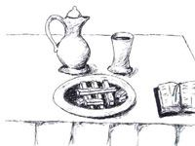

Want op **Goede Vrijdag** klinkt in een lege Dorpskerk de Marcuspassie. Stilte, inkeer, verlatenheid.

Elementen die er ook op deze **Goede Vrijdag** tijdens het samenzijn in de Streekkerk van Nijensleek zullen zijn.

We zijn verzameld onder het kruis, waar woorden van droefheid klinken om wat we hebben verloren. Onze Heer, onze onschuld. En de grote vraag: hoe kan de dood het begin van leven zijn?

Een vraag die op **Stille Zaterdag**, in de nacht van het grote zwijgen, een antwoord krijgt.



Het vuur van de Geest doet het licht van Pasen opnieuw branden. En dit jaar in de Paasnacht, klinkt de vernieuwing van onze doopbelofte samen met de doop. Het water waarin wij ten onder gaan is tegelijkertijd het water dat leven brengt.

Pasen

Op Paasmorgen zijn er meerdere tekenen die wijzen op een nieuw begin:

het open graf, de woorden van de engelen, de linnen doeken.

Soms weten we meteen wat er bedoeld wordt met een ‘teken’, zoals Tomas, maar vaak hebben we een ontmoeting met de Opgestane nodig, zoals Maria uit Magdala.



Stille Week en Pasen, je moet het meemaken in vieringen. Niet meer over praten nu. Laat het gebeuren.

Dag van de communicatie

Op 16 maart zijn we met een groep van vier mensen (Gre Kerssies, Jeroen Los, Anda Blok en Marianne Gaastra) naar Utrecht getogen om daar de dag van de communicatie mee te maken. Een dag georganiseerd door de PKN. In het volgende Kerkblad wil ik hier wat meer aandacht aan schenken om er ook een meer beleidsmatige bedding aan te kunnen geven.

Voor nu een impressie. In verschillende workshops kregen we informatie over: kerkblad, hoe dat als visitekaartje functioneert, hoe je de aanpak van communicatie verwoordt in beleid, en nog een aantal dingen.

Ds. Marianne Gaastra

***VESPERVIERINGEN***

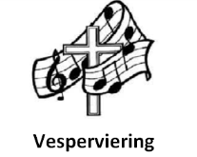

Als dit Kerkblad bij u is bezorgd hebben we – afhankelijk van wanneer het bij u in de bus komt – nog twee of drie vespervieringen.

Ik geef voor de volledigheid alle drie data:

**Woensdag 3 april, zeven uur.** Marianne Gaastra heeft de leiding en doet dat samen met de meditatiegroep. Marka van Bekkum verzorgt de muzikale invulling.

**Woensdag 10 april, zeven uur.** Tonnie Bolte en Bregje Procee zijn die avond de liturgen. Sybrand Metz speelt dan op de dwarsfluit.

**Woensdag 17 april, zeven uur.** We zitten midden in de Stille Week. Ook de viering van de vesper zal dan sober zijn. Meer meditatie, minder muziek. Zo zullen wij ons voorbereiden op de herdenkingsdagen van Goede Vrijdag, Stille Zaterdag en de bevrijdende Paasmorgen. Hans Procee verzorgt deze viering.

**NB.**: 3 en 10 april zijn er ook gemeentebijeenkomsten. Maar afspraak met beide kerkenraden is, dat ze er rekening mee zullen houden, dat vesperbezoekers wat later zullen kunnen binnenkomen.

Gijs van Raalten

DCALENDR

***AGENDA***

3 april 10.00 uur Koffieochtend (De Gerf)

3 april 19.30 uur Gemeenteavond Nijensleek (Streekkerk)

3 april 19.45 uur Leerhuis (De Gerf)

10 april 10.00 uur Koffieochtend (consistorie Streekkerk)

10 april 10.00 uur Koffiedrinken en een karweitje (De Gerf)

10 april 19.45 uur Gemeenteavond Vledder (De Gerf)

23 april 19.30 uur Redactievergadering Kerkblad

26 april ??.?? uur Leerhuis afsluiting, Running Dinner

1 mei 19.00 uur Meditatiegroep (De Gerf)

2 mei 10.00 uur Koffieochtend (De Gerf)

***INTERKERKELIJKE HERDENKINGSDIENST OP 4 MEI***

Het is een jarenlange traditie: op 4 mei worden de mensen herdacht, die in de Tweede Wereldoorlog hun leven hebben gelaten. Dankzij hun moed mogen wij al weer 74 jaar in vrijheid leven. Je bedenkt dit niet dagelijks, maar zeer veel mensen vinden het heel zinvol hier toch tenminste eenmaal per jaar bij stil te staan.



Helaas zijn er maar weinig landen in de wereld waar mensen zoveel vrijheid hebben als wij. Veel mensen lijden onder geweld, machtsmisbruik en onrecht. Ook dit willen we op 4 mei herdenken.

De Interkerkelijke Contact Commissie organiseert elk jaar, voorafgaande aan de Stille Tocht, om 19.00 uur een herdenkingsdienst in de Dorpskerk te Vledder. De voorganger is een vertegenwoordiger van de Rooms Katholieke Kerk te Wilhelminaoord. In deze dienst worden ook de namen genoemd van de mensen die in onze dorpen hun leven hebben gelaten.

Na de dienst vertrekt om 19.45 uur de stoet vanaf de Tippe naar het Monument op de Brink waar om 20.00 uur de herdenking plaats zal vinden. De muziekvereniging VCE-Westerveld speelt bij deze plechtigheid de Last Post en na de twee minuten stilte het Wilhelmus. Ook het Mannenkoor Vledder zal meewerken aan de herdenking. Dan worden bloemen gelegd bij het Monument. Ook u kunt van deze gelegenheid gebruik maken.

Daarna spreekt een afgevaardigde van het College van Burgemeester en Wethouders een kort woord.

Iedereen die aan deze herdenking wil deelnemen wordt van harte uitgenodigd voor de interkerkelijke viering en de Stille Tocht.

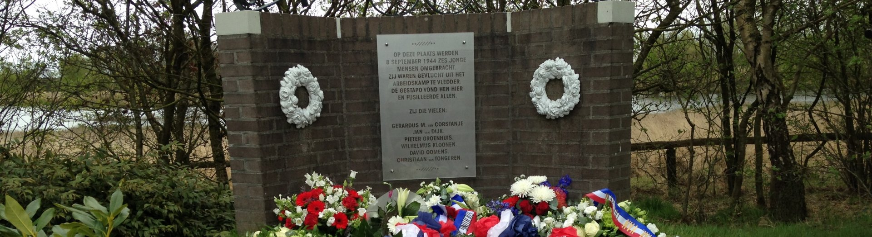

Tevens wordt op 4 mei om 12 uur ’s middags bij het Monument op de hei van Doldersum een herdenking gehouden als nagedachtenis aan de jonge mannen die hier in de Tweede Wereldoorlog zijn gefusilleerd. Hun nabestaanden komen hier dan altijd bij elkaar, maar ook vele anderen die zich hierbij betrokken voelen. Kinderen van basisschool De Hoekstee uit Vledder lezen hier gedichten voor die ze zelf hebben gemaakt, er wordt gezongen door leden van een koor uit Oosterwolde en er wordt op indringende wijze verteld over de waanzin van de oorlog.

Dit is een bijzonder indrukwekkende bijeenkomst en ook hier bent u van harte welkom.

Namens het 4 mei-comité, Johan en Lammie Roffelsen

***BEDANKJES***



Maandag 4 maart kwam Sjoukje ons een prachtig bloemstuk brengen in De Weijert. Dat het in de kerk gestaan heeft tijdens de dienst van het 125-jarig jubileum, maakt het nog specialer. Het doet ons goed in onze moeilijke situatie dat de hele gemeente zo met ons meeleeft. We willen iedereen bedanken voor de kaarten en vooral de bezoekjes. We vinden dat heel fijn en om ons te bereiken voor een afspraak kunt u bellen/appen (06-15646513) of mailen (p.s.grootendorst@ziggo.nl).

De hartelijke groeten van Piet en Sita Grootendorst

Wat hebben wij op zondag 3 maart toch een prachtige gezamenlijke dienst gehad in de Streekkerk te Nijensleek. Met een terugblik op het 125 jaar bestaan van die kerk. Ik ben al 63 jaar ‘Nijensleker’, dus wat er over verteld werd en te zien was, waren voor mij dierbare herinneringen.

Na de dienst bracht mevr. Tadema mij een prachtige bos bloemen ter ere van mijn 85ste verjaardag.



Alles met elkaar een gezegende zondag.

Alie Bergsma

Graag willen wij iedereen bedanken voor de prachtige bloemen die wij voor onze verjaardagen hebben ontvangen.  
Arend en Hanny Hagg

Hartelijk dank voor het mooie boeket bloemen dat ik vanuit de kerk mocht ontvangen.

M. Dijkhuizen-Bakker

Hartelijk dank voor de prachtige bloemen die ik mocht ontvangen ter gelegenheid van mijn verjaardag. Wij hebben er samen erg van genoten.

Een vriendelijke groet van Leo Sinke

Hierbij wil ik de kerkenraad heel hartelijk bedanken voor het prachtige boeket bloemen dat ik ter gelegenheid van mijn verjaardag uit de kerk mocht meenemen.

Nancy Kuijlenburg

Bloemen als groet en felicitatie kreeg ik aangereikt namens de kerk rond mijn 80ste verjaardag. En… bezoek erbij! Dat deed me goed!

Mieke Rang

In februari viel mij de eer te beurt om de bloemen uit de kerk te krijgen. Ter gelegenheid van mijn verjaardag. Een zogenoemd kroonjaar! Wat een gezegende mijlpaal in je leven, als je dat mag bereiken. Het pracht boeket heeft vele dagen – samen met andere boeketten van o.a. onze dochter – de kamer gesierd en voor bloemengeur gezorgd.

Heel hartelijk dank, diaconie, voor deze felicitatie.

Gijs van Raalten

***LEERHUIS***

***Woensdagavond 3 april*** sluiten we de ‘normale’ leerhuisavonden af met Sebastiaan Schippers. De inleider is theoloog en kerkmusicus en organist.

De Passiemuziek van Bach is aardig bekend. Maar er is veel meer muziek rondom het lijden en sterven van Jezus. De inleider zal in ieder geval ook aandacht besteden aan Engelse componisten, o.a. de Paascantate van John Maunder.

Ik hoop dat u dit nog op tijd leest en dan kunt komen, want het is interessant genoeg. We beginnen vanwege de voorafgaande vesperviering om 19.45 uur.

***Vrijdag 26 april*** sluiten we ontspannen af met een zg. ‘Running dinner’. We gaan bij elkaar op bezoek in koppels van zes.



De eerste gastheren/dames zorgen voor een voorgerecht. Dat kan eenvoudig soep met stokbrood zijn. Dan verkassen de deelnemers naar een ander adres en gaan daar genieten van een hoofdgerecht, dat kan bv. een ovenschotel zijn. Daarna komen we allen samen in De Gerf. Daar zal voor een heerlijk kopje koffie met wat erbij worden gezorgd en sluiten we dit seizoen af. Lijkt het u óók wel wat om mee te doen en gemeenteleden ook eens op een andere manier te ontmoeten? Meld u dan aan bij Hans Procee. Hij heeft de finale leiding van deze avond. Deelnemers en gastgezinnen krijgen nog verdere informatie over gastadressen en tijden.

Gijs van Raalten

***DOORGEVER***

In de 40dagentijd staat bij veel kerken het thema *‘Beden uit het Onze Vader’* centraal.

Mij trof in de afgelopen weken heel erg de bede *Uw naam worde geheiligd.* Met een uitleg van Eugen Drewermann. De Bergrede, en als onderdeel daarvan Het Onze Vader, is niet een vrijblijvend gebed, maar heeft een gebodskarakter: Stel je teweer tegen het onmenselijke. En dat onmenselijke hebben we de afgelopen weken in alle hevigheid beleefd.

Drewermann schrijft dan: Als je bidt dat Uw naam worde geheiligd, dan verplaats je je in wat God wil. Je kan Gods naam niet heiligen, als je niet beantwoordt aan zijn bedoeling. En die bedoeling van God blijkt uit zijn schepping en is door Jezus’ lijden, sterven en opstanding ook voor ons realiseerbaar.

Drewermann schrijft dan: Uw naam heiligen: door U aan te roepen worden zieken genezen, krijgt ons leven ordening. De nevel van valse goden lost zich op. De glans van Uw eeuwigheid valt over het schaduwbestaan, dat wij leiden. U weerklinkt in de muziek. U zien wij in de wonderen van de natuur. U bent hoorbaar in alle blijdschap, maar evenzeer in al het leed. Vervul ons met een gevoel van heiligheid over de wonderbaarlijke schoonheid van de wereld, die Uw schepping is en die zozeer bescherming waard is.

Wat is het heerlijk dat Jezus ons door zijn komst op aarde en door zijn boodschap ons dat perspectief biedt en dat wij Hem, Zijn en Onze Vader daarom met elke vezel van ons leven mogen heiligen.



***SOOS NIJENSLEEK***

Het is ons weer gelukt om een reisje uit te zoeken voor de Soos en de datum is 24 april a.s. We gaan naar de Vogel en Zoogdieren Opvang in Ureterp en naar Alpaca’s Hoeve in Rutten. Wij vertrekken om 9.00 uur bij de Streekkerk in Nijensleek. Lijkt het u ook leuk om mee te gaan? Van harte welkom. Voor inlichtingen en opgave kunt u bellen naar Roely Dijkstra.

Tel.nr. 0521-381638 of 06-46423813, wel graag voor 15 april.

Namens de soos Nijensleek, Roely Dijkstra

***BLOEMENGROET***

De bloemen uit beide kerken gingen de afgelopen periode als felicitatie of als groet en ter bemoediging naar:

Dhr. Bergsma Mevr. Pronk



Mevr. Kruithof Mevr. Kuijlenburg

Mevr. Bergsma Mevr. Slomp

Dhr. Sinke Dhr. Hagg

Mevr. Dijkhuizen Fam. Grootendorst

Mevr. Wiegman Mevr. Bierman-Beenen

Johan Dijkstra en Gerda Venhuizen

Met een hartelijke groet, Gré Kerssies en Luuk Groen

***VERSLAG VAN DE EXTRA CLASSICALE VERGADERING 29-1-2019***

Deze classicale vergadering, welke plaatsvindt in het Gorechehuis te Haren, wordt met een vesperviering door ds. A. Bruin geopend. Na deze opening vertelt dhr. Kor Keegstra iets over de activiteiten van de ring Groningen.

Hierna komt de benoeming en beroeping van de voorzitter van het classicale college voor de visitatie aan de orde. Dhr. B. Wiarda schetst, als voorzitter van de selectiecommissie, in het kort de gevolgde procedure voor werving en selectie. De commissie komt – na uitvoerig overleg – tot de unanieme voordracht van ds. Wouter Bakker te Nieuweroord. Ds. Bakker kenmerkt zich door kordaat optreden, brengt vernieuwende visie in en neemt een frisse blik mee. Ds. Bakker is thans fulltime predikant bij de hervormde gemeente De Brug te Nieuweroord-Noordscheschut. Nadat vragen zijn beantwoord krijgt ds. Wouter Bakker het woord. Hij vertelt waarom hij op deze functie heeft gesolliciteerd. Ds. Bakker licht toe dat hij verbinding en verzoening zoekt; hij zoekt naar het bouwen van bruggen. Hij zoekt naar verdieping, zowel in de breedte als in de diepte.

Nadat hij de vergadering heeft verlaten wordt ds. Wouter Bakker bij acclamatie benoemd en beroepen, waarna de vergadering hem hiermee feliciteert. Zie ook de website van de classis.

Na de pauze schetst ds. Jansen, voorzitter van het platform Kerk en Aardbeving (www.kerkenaardbeving.nl), dat zo’n vijf á zes jaar geleden een informeel overleg van voorgangers en kerkleden in het aardbevingsgebied van de grond is gekomen: ‘wij vonden dat wij als kerk daar wat mee moesten doen, dat we niet onzichtbaar moesten zijn’. Dat informele overleg is nu een structureel overleg ‘Platform kerk en aardbeving’ geworden. Op dit moment zijn twee geestelijke verzorgers actief in de regio. Voor de financiering van de werkzaamheden van de twee coördinatoren is het platform op zoek naar aanvullende subsidiestromen. De vergadering is van mening dat de financiering van deze coördinatie er moet komen, de problematiek is groot. Het platform heeft de afgelopen jaren heel veel gedaan. Voor ons als kerk is het platform belangrijk. Er is een bedrag benodigd van € 75.000 tot € 90.000 voor de komende drie jaar.



Hierna vindt een kennismaking plaats met de preses van de generale synode, ds. Saskia van Meggelen. Zij spreekt haar dank uit hier vanavond bij deze vergadering aanwezig te mogen zijn. Het is voor haar de eerste classisvergadering die zij bijwoont. Ds. van Meggelen benadrukt dat zij de transitie naar elf nieuwe classes wil volgen om te horen hoe het in de regio gaat: ‘wij hebben input nodig vanuit de regio om ons landelijk beleid te kunnen bepalen. Wij willen meer maatwerk, minder papieren, meer ontmoeten; het gaat ons niet om de organisatie; het gaat ons om het evangelie, de boodschap. Zoals ‘kerk 2025’ ons voorhoudt: minder regels, meer inhoud’. Tot slot vraagt ds. Van Meggelen speciale aandacht voor de ANBI-status. Het is belangrijk dat die in orde is. De fiscus is nu echt aan het controleren. Als een gemeente de zaak niet op orde heeft volgt onherroepelijk dat de gemeente zijn ANBI-status kwijtraakt, met alle gevolgen van dien.

De voorzitter sluit deze vergadering met een gebed dat is toegeschreven aan Franciscus van Assisi (nieuwe Liedboek, pagina 1355).

Uitgebreide informatie kunt u vinden op de website van de classis: www.classisgroningendrenthe.nl.



Nico Becht, scriba

***GROOT GEMENGD KORENPROJECT NOORD NEDERLAND***

Bij hun optredens zijn de kerkmusici Harold Kooij, Hendrik van Veen en Hugo van der Meij te horen en te zien in de rol van dirigent, organist en pianist. Op twee concertvleugels spelen ze samen of wisselen elkaar af in het piano- en orgelspelen of dirigeren. Gezamenlijk hebben zij de muzikale leiding. Zij nodigen zangers en zangeressen uit om deel te nemen aan een groots opgezet korenproject.

Het repertoire zal bestaan uit geestelijke muziek en licht klassieke werken.

De vier repetities zijn op zaterdagochtend 7 en 14 september en 12 en 26 oktober (van 10.00 tot 12.30 uur) in de Nederlands Geref. Kerk in Steenwijk. De concerten vinden plaats op vrijdag 1 november in de Grote Kerk van Steenwijk om 20.00 uur en op vrijdag 22 november in de Oase te Drachten.

Zing je in een koor als alt, sopraan, tenor, bariton of bas, of wil je gewoon eens voor een korte periode in een groot koor meezingen en ben je ouder dan 18 jaar? Meld je dan aan met Naam, Adres, Woonplaats-gegevens via nngkoor@gmail.com en vermeld daarbij tot welke stemgroep je denkt te behoren. Daarna krijg je een bevestiging per mail.



Eenmalige kosten voor alle data is € 65,--, inclusief koffie/thee in de pauzes en voorafgaand aan de concerten!

(Ingezonden door Harold Kooij)

***KOSTERROOSTER***

**Dorpskerk Streekkerk**



7 april - B. Winters

14 april H. v.d. Rotte -

18 april M. Dijkhuizen -

19 april H. Wind M. Boevee

20 april M. Tadema -

21 april J. Tadema L. Middelbrink

28 april I. Groen / A. v. Vliet J. Siderius

5 mei ?? T. Bierman

***BLOEMENROOSTER***

**Dorpskerk Streekkerk**



7 april A. Herkemij R. Dijkstra

14 april T. Bolte J. Rozeboom

21 april F. Walpot K. Los

28 april E. v.d. Kamp R. Dijkstra

5 mei T. v. Twillert J. Rozeboom

***OPHAALDIENST***

**Dorpskerk Streekkerk**

7 april D. Reuvekamp, tel. 382850 T. Huurdeman, tel. 381263

14 april G. Herkemij, tel. 383018 H. Hagg, tel. 382431

18 april J. Leppers, tel. 06-10492370 L. Middelbrink, tel. 381708

19 april D. Reuvekamp, tel. 382850 T. Huurdeman, tel. 381263

20 april G. Herkemij, tel. 383018 J. Siderius, tel. 387933

21 april J. Leppers, tel. 06-10492370 H. Hagg, tel. 382431

28 april D. Reuvekamp, tel. 382850 L. Middelbrink, tel. 381708

5 mei G. Herkemij, tel. 383018 T. Huurdeman, tel. 381263



Opmerking: D. Reuvekamp heeft vakantie van 1 april

t/m 21 mei. Hij verzoekt u in die periode

een andere chauffeur te zoeken.



***UIT DE DORPSKERK***

**Agenda voor de Gemeenteavond van de Johannes de Doperkerk**

**op 10 april 2019 in De Gerf (aanvang 19.45 uur)**

1. Opening
2. Verslag over het jaar 2018 door de voorzitter van de kerkenraad
3. Verslag van het College van Kerkrentmeesters
4. Verslag van de diaconie
5. Gelegenheid tot het stellen van vragen
6. Pauze
7. Horen van de gemeente over het samengaan van de Gereformeerde Kerk Nijensleek en de Nederlands Hervormde Gemeente Vledder
8. Rondvraag
9. Sluiting

**Goede Vrijdagviering**



Op Goede Vrijdag is er ’s avonds om 19.30 uur een viering in Vledder waarbij het lijdensverhaal centraal staat. Het Dorpskerkkoor zal de koralen van de Marcus Passie zingen. De evangelieteksten (evangelist, Jezus, Petrus, Pilatus, e.a.) zullen door gemeenteleden worden uitgesproken. Muzikaal vindt ondersteuning plaats met hobo. Nieuw is dat de viering wordt afgesloten met het prachtige lied, gezongen in het Latijn, *Ecce quomodo moritur justus*. Hetgeen betekent: *Zie, hoe de rechtvaardige sterft, en niemand neemt het ter harte.* Uit onderzoek is gebleken, dat dit lied, in de tijd van Bach, op Goede Vrijdag steeds als afsluiting van de viering werd gezongen. Hans Procee zal de dienst leiden.

Gijs van Raalten

**Van de kerkrentmeesters**

Al weer enige tijd terug, het was toen begin februari, vertelde ik in de kerk dat de opbrengst van Aktie Kerkbalans 2019 nogal tegenviel, maar dat ik hoopte dat er in de komende weken nog een aantal vertraagde toezeggingen zou binnenkomen. Gelukkig is dat ook gebeurd, zodat we ongeveer op het niveau van vorig jaar terug zijn. Dat stelt ons als kerkrentmeesters gerust maar ook u, denk ik, want ik kreeg nogal wat verontruste reacties.

Dan kom ik terug op wat ik in mijn vorige bijdrage al meldde: we zijn bezig geweest met het afwerken van de renovatie van de kerk en met het opruimen van de Gerf.

Eerst maar de renovatie. De verwarming is nu goed ingeregeld, waardoor er een behaaglijke temperatuur in de kerk is. Ook het geluid samen met de ringleiding is goed afgesteld. Ik hoor daar positieve opmerkingen over. En het orgel is opnieuw gestemd. We experimenteren nu met de plaatsing van stoelen en tafels om een mooie opstelling te krijgen. Ook kijken we of het antipendium moet blijven hangen aan de preekstoel, zonder antipendium komt de preekstoel namelijk beter uit. De oude bijbel die op de kansel lag komt daar niet meer terug, omdat hij daar te veel beschadigd raakt. We bezien de mogelijkheid om hem te laten restaureren. En ten slotte, waar drinkt u liever koffie na de dienst, in de kerk of in de Gerf?

Nu dus de Gerf. In de afgelopen weken hebben we twee maal een zaterdagochtend besteed aan het leegruimen van de Gerf. In de loop van de jaren zijn daar heel veel spullen opgeslagen die we niet weg wilden gooien. Beide zolders lagen vol, de gang naast de grote zaal stond vol, het kantoortje stond vol en de garage stond vol. Binnenkort moet nog bekeken worden wat weg kan uit het jeugdhonk. Eén grote container tot de nok toe gevuld is al afgevoerd en in de garage staan momenteel spullen voor zeker nog één container. Het archief van onze gemeente, ordners met verslagen van vergaderingen en financiële stukken, is verhuisd naar een leeggekomen zolder. Kortom, de Gerf is weer een leefbaar gebouw geworden.



Over de Gerf gesproken, wij zijn in gesprek met Dorpsbelang Vledder over de mogelijkheid de Gerf te verhuren aan een zorginstelling die opvang van ouderen in Vledder en omstreken verzorgt. Het gaat dan om mensen die eenzaam dreigen te worden bij voorbeeld doordat hun partner is overleden. Gedacht wordt onder meer aan het gezamenlijk koken en nuttigen van de warme maaltijd. Mocht het zover komen dan moet er wel een aanpassing van keuken en toilet plaats hebben. De kosten van die aanpassing moeten worden terugverdiend uit de huurpenningen.

Namens de kerkrentmeesters, Hans van de Rotte

**Koffiedrinken en een karweitje**

In het Kerkblad van maart had ik aangekondigd om terug te komen met een verzoek. Onze vernieuwde Dorpskerk hoeft dit jaar na de verbouwing niet een voorjaarsschoonmaak zoals we dat andere jaren voor Pasen deden. Wel zijn er regelmatig schoonmaakklusjes te doen in en rond de gebouwen. Te denken valt aan het schoonhouden van deuren, de vloer stofzuigen, de keuken netjes houden, wat blad vegen, de paden schoonvegen, enz. En als er mensen zijn die de trap nog durven gebruiken, ook de goten en de ramen hebben af en toe een beurtje nodig.

Eén keer per maand is het koffiedrinken in de Gerf op de eerste woensdag van de maand vanaf 10.00 uur. Mijn voorstel is om op die morgen eerst een kop koffie mee te drinken en dan de handen uit de mouwen te steken. Met elkaar kunnen we er dan voor zorgen dat alles netjes blijft. Mijn oproep is dus: kom eerst gezellig koffie drinken en kijk dan of er een karweitje is dat bij je past. Zo niet, dan misschien een andere keer.

Koffiedrinken en een karweitje dus. Omdat het Kerkblad nog niet is bezorgd voor 3 april komen we voor de eerste keer bij elkaar op 10 april en daarna steeds op de eerste woensdag van de maand.



Tot ziens op 10 april om 10.00 uur in de Gerf.

Namens het CvK, Sybrand Metz



***UIT DE STREEKKERK***

**Jarigen 75 plus**

E:\RELI\TIFF\2_KIDS.TIF

21 april Hr. J. van Buiten

**Rooster kindernevendienst / oppas**

7 april Klaske 28 april Sjoukje

21 april Roelie 5 mei Heleen

***DE DORPSKERK (JOH. DE DOPERKERK)***



Postadres Hervormde Gemeente PKN

De Hoek 8, 8381 BL Vledder

Scriba mevr. J. Leppers (a.i.), tel 0521-345621

e-mail: degansleppers@gmail.com

Ledenadministratie mevr. J. Stuiver, tel. 0521-381132

e-mail: pjstuiver@ziggo.nl

Coörd. kosterschap dhr. H. Wind, tel. 0521-382997 / 06-53333916

Rekeningnummers

NL50 RABO 0365 8003 17 C.v.K. Hervormde Gem. Vledder

NL81 RABO 0365 8001 47 Diaconie Herv. Gem. Vledder

NL21 RABO 0373 7309 77 Dorpskerkkoor

Actie Kerkbalans

NL79 RABO 0373 7310 00 C.v.K. Hervormde Gem. Vledder

Collectebonnen (€ 16,-- per vel van 20 bonnen)

NL50 RABO 0365 8003 17 C.v.K. Hervormde Gemeente Vledder

Kerkblad/solidariteitskas

NL51 RABO 0373 7310 19       C.v.K. Hervormde Gemeente Vledder



***DE STREEKKERK***

Postadres Gereformeerde Kerk PKN

Hoofdweg 59, 8383 ED Nijensleek

Scriba vacant

Ledenadministratie mevr. G. Kerssies-de Boer, tel. 0521-382185

e-mail: grekerssies@gmail.com

Penningmeester dhr. L. Middelbrink, tel. 0521-381708

e-mail: lg.middelbrink@gmail.com

Rekeningnummers

NL29 RABO 0361 2106 55 Gereformeerde Kerk Nijensleek

NL57 RABO 0361 2623 37 Diaconie Geref. Kerk Nijensleek

NL40 RABO 0373 7415 96 Geref. Kerk Nijensleek Werkgr. Kerk in Actie

Collectebonnen ( € 12,00 per vel van 20 bonnen)

NL62 RABO 0373 7415 88 C.v.K. Geref. Kerk Nijensleek

